长虹净水器CCL-UF6产品介绍

**一、产品基本介绍**

**1、出生名门、品质保证**

该款净水器是长虹集团2017年10月新款，由长虹集团旗下的广东长虹日电科技有限公司开发。该款进水器继承了长虹军工品质的严格要求，所有涉水部件必须为食品级材质，外壳使用ABS材质，使用寿命更长。

**2017年06月，长虹净水成功入围“首批饮用水设备进校园推荐试点单位”。**

**2016年12月，长虹日电公司成为广东家电商会水家电专业委员会常务副会长单位。**

**2016年12月，长虹净水荣获2016中国净水行业领袖峰会金鼎奖年度“畅销品牌奖”**

**2、精雕细琢、美丽动人**

面板采用钢化玻璃长虹C型可视窗，美观大气，易清洁；

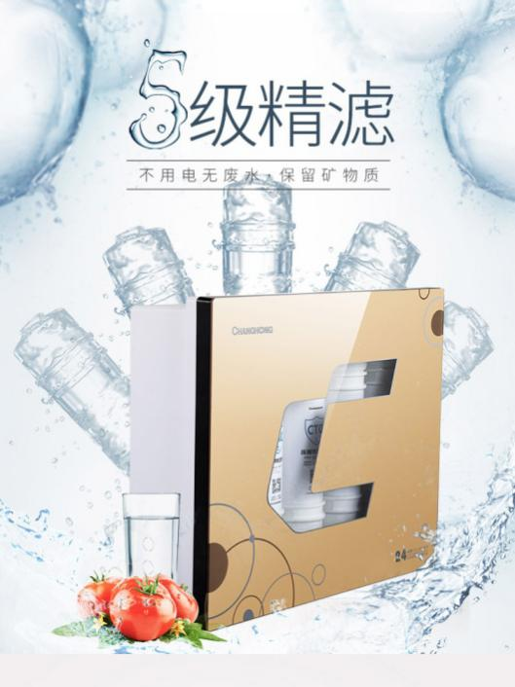

**3、用“芯”待人、服务健康**

5级过滤，层层净化，保留矿物质；优质PS材质超滤膜，0.01高精过滤，寿命长；大通量、不用电、无废水，净水流量≥1.5L/min；天然椰壳活性炭，碘吸附高达1000，高效吸附水中部分重金属、余氯（漂白粉）、异色、异味，进一步改善饮水口感。

**聚丙烯熔喷滤芯（PP）：**孔径为**1微米**，有效去除原水中较大固体物质（如铁锈、泥沙、水藻、悬浮物等），达到水质的初步净化。

**颗粒活性炭滤芯（UDF）：**采用天然椰壳活性炭，**碘吸附值高达1000以上**，高效吸附水中部分重金属、余氯、异色、异味、有机物等有害物质。

**压缩活性炭滤芯（CTO）：**烧结活性碳棒更细，**深度吸附水中余氯、异味、卤化卤化泾**、异色异味等有害物质，进一步净化水，进一步改善口感。

**超滤（UF）滤芯：采用孔径为0.01微米的超滤分离技术，彻底滤除细菌、胶体、铁锈、泥沙等杂质。**

**后置活性炭滤芯T33：**运用口感改善因子优质椰壳活性炭高吸附性能，进一步吸附水中异味，增加净化水的含氧量，保证口感甘醇。

**4、普及计划、造福百家**

官方指定统一零售价：2680元，目前仅需安装费399元即可带回家。

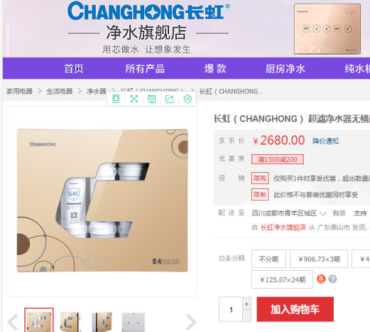 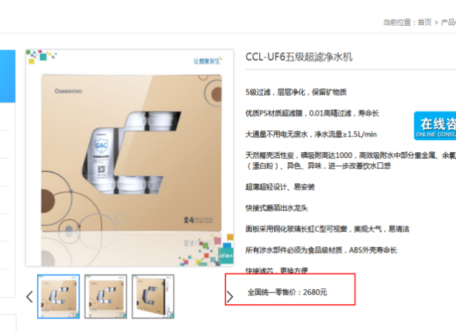

**二、合作好处**

**1、对于门店**

新型的礼品能有有效提升门店的成交率，有利门店销售的提升；高端礼品也能够提升顾客对门店的满意度；门店减少传统礼品的使用，降低成本。

**2、对店员**

提升店员销售成交率，有利于店员销售激情的提升，公司给到店员的推广费能给店员提供一笔额外的收入。

**3、对公司**

公司减少礼品采购和使用，节约成本；同时长虹给到公司的推广费，能够提升公司的收益。门店顾客满意度的提升，能够带来公司长期顾客的稳定。

1. **门店推广流程**
2. 只要是公司的会员以及新进会员，活动期间消费满168元均可免费领取一台长虹净水器（型号CCL-UF6）。

例如：店员：王哥你好，请问你们家有没有安装净水器呢？

王哥：没有！

店员：那刚好国家补贴长虹集团做公益活动，免费送出了一款净水器，意旨让每个家庭都能用上净水器，健康饮水。此款净水器市场售价2680元（同时立刻拿出DM单让客户扫二维码，现场体验），只需您支付仓储费、安装费、物流运输费等399元即可。王哥，我这边给你填写信息申领一台，方便之后工程师上门给您安装，你看怎么样？

**接下来如果客户需要，那么准确填写客户姓名、电话和详细安装地址。**

2、登记好客户信息，然后交各片区主管汇总，每日上报营运部，由营运部回馈给长虹公司负责人，以便安排安装和售后。

**四、相关顾客问题回复**

用户 滤芯到时你们直接发给我，我出运费都可以我自己换

回复 我们这边是承接的安装与维护，长虹给我们的要求是上门更换滤芯，同时检查机器的运转状态，只收取198元的人工费。为防止用户拿滤芯去卖钱，我们不提供滤芯邮寄或者用户拿走自己回家更换。如果你觉得让我们更换收的人工费太贵可以自己买滤芯更换。感谢您的理解，这是公司的规定。但是我们需要提醒您，您自己更换滤芯导致的产品问题以及饮水问题，我们将不再负责。

用户 净水器我自己拿回去安装是怎么收费的？或者说是不是不收安装费？

回复 机器免费送的我们這边承接的是安装，如果你想全免费自己可以去长虹总部申请一台。我们这不能提供，因为我们一公司运转本身就是挣的辛苦的安装和维护费用。感谢您的理解

用户 净水器出水怎么這么小

回复 所有净水器出水都不可能达到自来水的出水大小的，本身水龙头就小，而且自来水经过一层层共五层滤芯过滤，出来的水压本身就小了，还有自来水水压大小也会影响出水大小的。而且正常的淘米做饭，煲汤，喝水使用绝对够了

用户 净水放出来的水怎么都一百多了，跟自来水一样啦，要一百点以下才能直接喝，你们的机子不行要退货。

回复 请问你是用的什么测的水？是不是纯净水使用的TDS笔？那你觉得100点以上就是水不好？一百点以下就是好水是吧？不好意思我跟你解释一下，我们的机器只能过滤水里面的杂质，泥沙，铁锈，余氯，等脏东西和有害物质，不能去除水中的矿物质和微量元素。你说的那种能改变水质的叫RO反渗透机器，它把水变成纯净水，也就是非常非常干净的水，干净到里面没有任何东西，包括人所需要的矿物质和微量元素。新闻也报道过纯净水不能喝了。這样把你说的水点位100一下就是好水是吧？请问你家里现在有100点以下的水吗？没有可以用自来水也可以，你自己接一杯水测一下点位是多少点？然后拿你们家的盐，或糖，味精啊，酱油，醋啊都可以，然后放一点进去，不要放太多。放进去搅匀以后在测一下是多少？现在你就试一下。你觉得加了东西的水就不能喝了吗？那笔只能检查水中含有的溶解物，溶解物是指溶解于水中的矿物质 微量元素等物质。不能说明水不好。可以在跟用户讲一下五级滤芯的作用等。

用户 用户反映水出来是浑的或者感觉脏的？

回复 水经过机器过滤以后出来的水是有很多的小气泡，并不是水脏或浑浊 是因为气泡的原因看起来浑浊，因为我们机器的膜孔径比较小，尤其是我们第四级超滤的孔径是0.01微米，就如头发丝那么细小的孔径，水重那么小的孔径经过水压压过去肯定会出现气泡的。你把水放几分钟就没有了。就拿浅一点的碗啊说明的你放一下看看还有你说的浑浊不？

用户 为什么我买的桶装水或以前按的机器出来的水才几个点位？这个机器出来的水跟自来水差不多？

回复 我们这个产品是超滤膜净水器，采用的是超滤膜过滤技术。超滤膜工作原理是纯物理的过滤，精度为0.01微米的超滤膜将水中的悬浮物、微粒、细菌、胶体和病毒等大分子过滤掉，并且产水pH值不变，但水体中可溶性对人体有益的小分子（如钙、锌等矿物质离子）被保留水体中， :

您以前安装的应该是反渗透净水器，它能够去除掉所有溶解在水中的对人体有害的重金属离子，也能够去除掉溶解在水中的其它的离子，他过滤之后的自来水纯度可达99.9%。它的缺点就是工作的时候需要排除废水，每净化1杯水就要排出3杯废水水，同时反渗透膜净水器在工作的过程中增压泵需要消耗电能。而且出来的水过于干净没有矿物质等含量。俗称软水，长期饮用会照成免疫力下降等。在西方发达国家是禁止长期喝的。而且新闻也曝光了，要禁止喝纯净水